C:\Users\zenrin\AppData\Local\Microsoft\Windows\Temporary Internet Files\Content.IE5\OYLOII2Q\MC900228485[1].wmf園長だより　平成２９年７月号（20170714）　　　　　　　　　　　　　　　　　園長　平澤　正則

流しそうめん，おいしかったです！

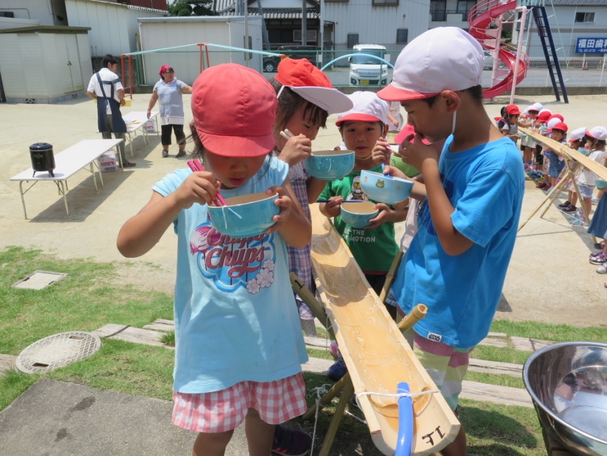　　　　　　　　　　　　　　　　　　　　　　　　　　　　　　　　去年から始めた「流しそうめん」，夏恒例の行事になりそうです。水の中を流れ落ちるそうめんを，子どもたちは箸やフォークで掬おうとするのですがなかなかできません。やっと掬った１本がスルスルスルと地面にこぼれ落ち，あっ，と叫ぶ彩瑛ちゃん。挑戦すること数十回，いや数百回かな？　少しずつ，少しずつ掬えるようになってきた龍之介くん。

どの子もだんだんと慣れてきて，やっとなんとか箸先で掬えるようになってきて，やっとのことで麺はお

椀の中に収まりました。胸をなでおろす間もなく，必死（そう見えます）に口に運びます。それを口に運

ぶ時の真剣な眼差しも，一心不乱に箸を動かし口に入れるその仕草も，私からみれば微笑ましい限りです。

７月１２日の強い日差しの下，汗の吹き出しが止まりませんでしたが，それでも爽快な一日でした。

　　　　　　野菜も元気に育っています。

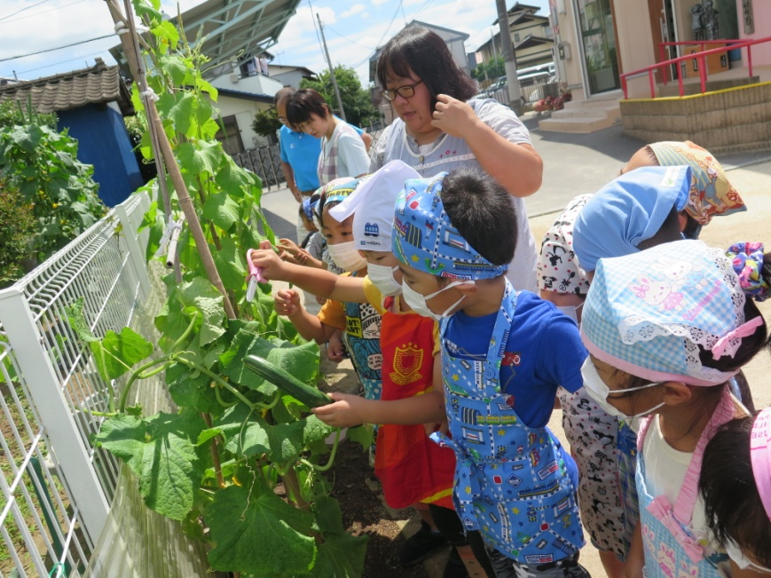　　　　　　　　　　　　　　　　　　　　　　　　　　　　　　　　種をまいたのが５月８日。あれか

　　　　　　　　　ら順調にそれぞれが育ち，今やキ　　　　　　　　　　　　　ュウリやトウモロコシは私の背を超えています。本日（14日）キュウリは４本目の収穫となりました。トウモロコシも雄穂が天井にそびえ，雌穂のヒゲがはっきりわかるくらいに毎日伸びています。エダマメも花の根元についた豆がそれとわかるような形になってきています。今日は「みんなでつくろう」

の日です。中華丼と春雨サラダ。サラダにはさっき知廣くんが採ったキュウリが入ります。エダマメやトウモロコシが食べられる頃には夏休みに入ってしまいそうですが・・・。その時はそこにいる子らと食べさせてください。食べられない子たち，ごめんなさい！！